- melléklet
MAGYAR LABDARÚGÓ SZÖVETSÉG
BARANYA VÁRMEGYEI IGAZGATÓSÁG
PÉCSI ISKOLAI BAJNOKSÁG (PIB)

TORNA - NEVEZÉSI LAP

Korcsoport (aláhúzandó): | III. korcsop. VAGY IV. korcsop.
Torna helyszíne, időpontja:
Nevező intézmény pontos neve:
Csapatnév: (ami a sorsoláson,tabellában, jegyzőkönyvben szerepelni fog)
Csapatvezető tanár neve:
Csapatvezető tanár e-mail címe:
Csapatvezető tanár telefonszáma:

JÉTÉKOSOK ADATAI
 | Név | Szül. hely | Szül. idő | Anyja neve | Aláírás
1
2
3
4
5
6
7
8
9
10
11
12

- A Pécsi Iskolai Bajnokság (PIB) 2023-2024. évi versenykiírását elolvastuk, megismertük, annak pontjait betartva, nevezni szeretnénk a tornára.
- Fent nevezett játékosok az MLSZ országos / vármegyei versenyrendszerében érvényes labdarúgó vagy futsal versenyengedéllyel NEM rendelkeznek.
Kelt ............................., 2023 év ............................hó .......... nap

………………………………………….
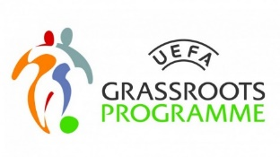
Csapatvezető tanár aláírása

